**У н и в е р з и т е т у Б е о г р а д у**

**Грађевински факултет**

**Oдсек за геодезију и геоинформатику**

|  |  |
| --- | --- |
| **Предмет:** ИНЖЕЊЕРСКА ГЕОДЕЗИЈА 1 | **Шк. год.**. |
| **Кандидат:** | **Семестар:** V |

**З А Д А Т А К 6**

У циљу реконструкције нивелете осовине пута потребно је:

1. Израчунати коте тачака ново-пројектоване вертикалне кривине облика симетричне параболе на сваких 20м, ако је узлазни нагиб , а силазни нагиб . Дужина вертикалне кривине је . Стационажа темена вертикалне кривине је , а висина .
2. Израчунати дужину друге вертикалне кривине ако је , , стационажа почетка вертикалне кривине је , а висина , под условом да вертикална кривина на стационажи  има коту  нижу од коте подножја надвожњака која износи .

ПРЕДМЕТНИ НАСТАВНИК:

В.Проф. др Загорка Госпавић, дипл. геод. инж.

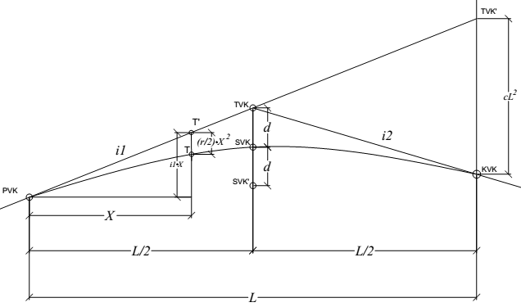

















Пример решења првог задатка:

|  |  |  |  |  |  |  |  |  |
| --- | --- | --- | --- | --- | --- | --- | --- | --- |
| i1= | 3% |  |  |  |  |  |  |  |
| i2= | -2% |  |  |  |  |  |  |  |
|  |  |  |  |  |  |  |  |  |
| L= | 240 |  |  |  |  |  |  |  |
|  |  |  |  |  |  |  |  |  |
| H(TVK)= | 350.52 |  |  |  |  |  |  |  |
| SТ(TVK)= | 5 | + | 265 | m |  |  |  |  |
| SТ(PVK)= | 5 | + | 145 | m | H(PVK)= | 346.92 | m |  |
| S(KVK)= | 5 | + | 385 | m | H(KVK)= | 348.12 | m |  |
| r = | -0.00021 |  |  |  |  |  |  |  |
| increment= | 20 |  |  |  |  |  |  |  |
|  | ST | | | X | i1X | (r/2)X2 | Н |  |
|  | 5 | + | 145 | 0 | 0 | 0.000 | 346.920 |  |
|  | 5 | + | 165 | 20 | 0.6 | -0.042 | 347.478 |  |
|  | 5 | + | 185 | 40 | 1.2 | -0.167 | 347.953 |  |
|  | 5 | + | 205 | 60 | 1.8 | -0.375 | 348.345 |  |
|  | 5 | + | 225 | 80 | 2.4 | -0.667 | 348.653 |  |
|  | 5 | + | 245 | 100 | 3 | -1.042 | 348.878 |  |
|  | 5 | + | 265 | 120 | 3.6 | -1.500 | 349.020 |  |
|  |  |  |  |  |  |  |  |  |
|  | 5 | + | 285 | 140 | 4.2 | -2.042 | 349.078 |  |
|  | 5 | + | 305 | 160 | 4.8 | -2.667 | 349.053 |  |
|  | 5 | + | 325 | 180 | 5.4 | -3.375 | 348.945 |  |
|  | 5 | + | 345 | 200 | 6 | -4.167 | 348.753 |  |
|  | 5 | + | 365 | 220 | 6.6 | -5.042 | 348.478 |  |
|  | 5 | + | 385 | 240 | 7.2 | -6.000 | 348.120 |  |
|  |  |  |  |  |  |  |  |  |
|  |  |  |  |  |  |  |  |  |
| Smax= | 5 | + | 289 | 144 | 4.32 | -2.16 | 349.08 |  |

Пример решења другог задатка:

